MĂSURAREA VIBRAŢIILOR
Consideraţii generale

Încă de la apariţia primelor maşini industriale, şi în special de când acestea sunt antrenate cu ajutorul motoarelor, inginerii au fost interesaţi de reducerea sau izolarea vibraţiilor. In mod gradat, cu cât tehnica izolării şi reducerii vibraţiilor a devenit o parte integrantă în concepţia construirii de utilaje, necesitatea de măsurare precisă şi de analizare a vibraţiilor mecanice a devenit din ce în ce mai evidentă. În ultimul timp s-a pus la punct o tehnologie a măsurării vibraţiilor ce asigură supravegherea ansamblelor de maşini funcţionând continuu şi la viteze mari. Utilizarea accelerometrelor piezoelectrice pentru convertirea mişcărilor vibratorii în semnale electrice, permite realizarea de măsurări şi de analize ale vibraţiilor datorită posibilităţilor create de tehnica electronică.

De unde provin vibraţiile?

În practică este extrem de dificil să evităm vibraţiile. Ele sunt datorate, în general, efectelor dinamice ale toleranţelor în producţie, a jocului şi contactului între părţile în mişcare ale unui utilaj, cât şi efectelor forţelor care nu sunt în echilibru în piesele antrenate în mişcări rotative sau alternante. În multe cazuri, vibraţii de amplitudini neânsemnate pot excita frecvenţele de rezonanţă ale altor piese esenţiale ale utilajului respectiv, fiind în cele din urmă amplificate în vibraţii şi zgomote mult mai importante.
Vibraţiile mecanice pot avea şi un rol pozitiv, ca în cazul transportoarelor vibratoare, la băile de curăţare ultrasonice, la ciocanelor pneumatice, etc. Maşinile de încercare la vibraţii sunt utilizate pentru a transmite produselor şi ansamblelor de studiat un nivel de vibraţie controlat, în vederea verificării comportării acestora în funcţiune şi a studiului modului de rezistenţă la vibraţiile exterioare.
O condiţie fundamentală în lucrările realizate cu ajutorul vibraţiilor, atât în proiectarea maşinilor care utilizează vibraţiile, cât şi în crearea şi exploatarea de utilaje lipsite de vibraţii, este de a obţine o descriere precisă a vibraţiilor prin intermediul măsurării şi analizării lor.

Ce este vibraţia?

Considerăm ca un corp este în vibraţie atunci când el este antrenat într-o mişcare oscilatorie în jurul unei poziţii de referinţă. Numărul de perioade complete de mişcare efectuate într-o secundă, este denumit frecvenţă şi se măsoară în herţi (Hz). Mişcarea poate consta dintr-o componentă
unică producând o frecvenţă unică, ca în cazul unui diapazon (fig. 1a), sau poate consta din mai multe componente produse în mod simultan la frecvenţe diferite, ca de exemplu în cazul mişcării unui piston la un motor cu combustie internă (fig. 1b).
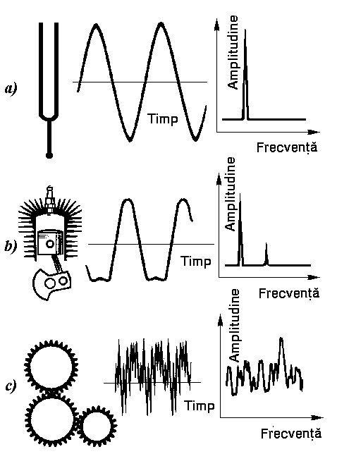
Fig. 1
În mod practic, semnalele vibratorii sunt compuse dintr-o mare cantitate de frecvenţe care apar în mod simultan (fig. 1c), în aşa fel încât acestea nu pot fi analizate doar prin studierea caracteristicii amplitudine – timp, pentru a stabili numărul de componente simultane şi frecvenţele de producere ale acestor vibraţii.
Aceste componente pot fi puse în evidenţă prin trasarea caracteristicii amplitudine - frecvenţă. Divizarea semnalelor vibratorii în componente de frecvenţă individuale este denumită analiză de frecvenţă, o tehnică care poate fi considerată ca fiind fundamentală pentru diagnoza bazată pe măsurări de vibraţii. Curba indicând nivelul de vibraţii în funcţie de frecvenţă este denumită spectrogramă de frecvenţă. In cazul analizei de frecvenţă a vibraţiilor unei maşini, se găsesc de obicei un număr anumit de componente de frecvenţe periodice predominante, corespunzând direct mişcărilor fundamentale ale diferitelor părţi ale maşinii. În felul acesta putem stabili cu ajutorul analizei de frecvenţă sursa vibraţiilor nedorite.

Determinarea nivelului de vibraţii

Amplitudinea vibraţiei, care este parametrul ce caracterizează cât de importantă este vibraţia, poate fi evaluată în moduri diferite. In figura 2 sunt indicate relaţiile între valoarea vârf-
vârf, valoarea de vârf, valorile medii şi
valorile eficace ale unui semnal sinsoidal.
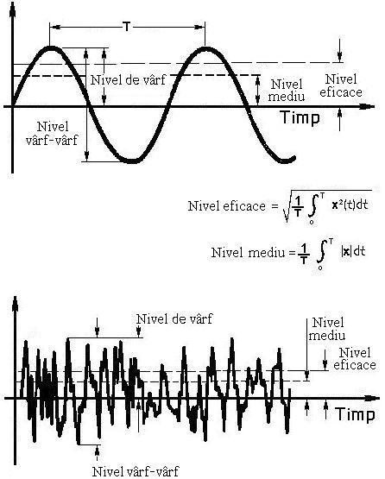
Fig. 2
Valoarea vârf-vârf este interesantă în măsura în care ne indică deplasarea maximă a undei, o mărime utilă în cazul în care - de exemplu - deplasarea vibratorie a unei părţi a maşinii este critică în raport cu contracţiile maxime în sarcină sau de joc maxim.
Valoarea de vârf este deosebit de utilă pentru a indica nivelul de şocuri de scurtă durată, etc. După cum vedem însă în figura 2, valoarea de vârf indică doar în ce moment a fost obţinut nivelul maxim, fără a ţine cont de alura semnalului în timp.
Pe de altă parte, valoarea medie ponderată, ţine seama de alura semnalului în timp, fiind însă de un interes practic limitat deoarece nu are nici un raport direct cu vreo cantitate fizică utilizabilă.
Valoarea eficace este cea mai utilă valoare de măsură deoarece, în afară de faptul că ia în considerare evaluarea semnalului în timp, este direct legată de conţinutul energetic şi în consecinţă de capacităţile distructive ale vibraţiei.

Unităţi de măsură. Parametrii vibraţiei: acceleraţia, viteza şi deplasarea.

Dacă privim un diapazon în vibraţie, considerăm deplasarea fizică a extremităţilor furcii, într-o parte şi alta a poziţiei de repaus, ca fiind amplitudinea semnalului. În afara deplasării, mişcarea diapazonului mai poate fi caracterizată prin viteză şi prin acceleraţie. Alura perioadei vibraţiei este aceiaşi dacă considerăm deplasarea, viteza sau acceleraţia. Diferenţa esenţială constă în faptul că există o diferenţă de faza de 90° între curbele amplitudine - timp ale celor trei parametrii, cum se vede în figura 3.
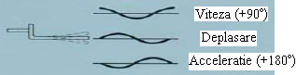
Fig. 3
Pentru semnalele sinusoidale, deplasarea, viteza şi acceleraţia sunt legate matematic printr-o funcţie a frecvenţei şi a timpului, conform figurii 4. Fără a lua în considerare faza semnalului, cum este cazul pentru mărimile eficace în timp, viteza poate fi obţinută împărţind semnalul acceleraţie cu un factor proporţional cu frecvenţa, iar deplasarea - împărţind acceleraţia cu un factor proporţional cu frecvenţa la pătrat. Aceasta împărţire este realizată cu ajutorul integratoarelor electronice în instrumentele de măsură. Constanta de gravitaţie g este deseori utilizată pentru nivele de acceleraţie. Cele două unităţi sunt legate printr-un raport de aproximativ 10 (mai exact: 9,81), ceea ce face convertirea de la o unitate la alta să fie - cu o aproximaţie de 2 % - relativ simplă.
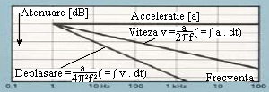
Fig. 4

Consideraţii în alegerea parametrilor de acceleratie, viteză sau deplasare

Dacă măsurăm acceleraţia vibraţiei, nu suntem legaţi doar de acest parametru, putând converti semnalul de acceleraţie în viteză sau în deplasare, cu ajutorul integratoarelor electronice. Aparatele moderne pentru măsurarea vibraţiilor sunt echipate pentru măsurarea acestor trei parametri. Alegerea parametrului este importantă dacă semnalul are componente cu un număr ridicat de frecvenţe. Măsurarea deplasării va da prioritate componentelor de frecvenţe joase, în timp ce măsurările de acceleraţie - componentelor de frecvenţe ridicate. Experienţa a arătat ca valoarea eficace reală a vitezei vibraţiei, măsurată în gama 10 la 1000 Hz, ne dă cea mai bună indicaţie a intensităţii vibraţiilor. În practică, multe maşini au un spectru de viteză destul de plat.
În cazul în care se efectuează o analiză de frecvenţă de bandă îngustă, alegerea parametrului are drept efect unic o curbă mai mult sau mai puţin înclinată pe hârtia de înregistrare (după cum se arată în figura 4). Aceasta ne duce la indicaţia practică privind alegerea parametrului: este avantajos să se aleagă parametrul care ne va oferi spectrul de frecvenţă cel mai plat, pentru a utiliza cât mai bine gama dinamică a instrumentrului (putem măsura diferenţa între valorile cele mai coborâte şi cele mai ridicate). Acesta este motivul pentru care, în mod normal, se aleg parametrii de viteză sau de acceleraţie pentru analiza de frecvenţă. Acceleraţia este utilizată în general atunci când gama de frecvenţă care ne interesează acoperă frecvenţele mai ridicate, deoarece măsurările de acceleraţie sunt cu precădere indicate la frecvenţele înalte.
Sistemele mecanice sunt de aşa natură încât deplasările apreciabile se produc în mod unic la frecvenţe joase; de aceea măsurările de deplasări au o utilizare limitată în studiul vibraţiilor mecanice. Deplasările vibratorii sunt în mod natural un element important de luat în considerare în cazul în care trebuie să ţinem seama de jocul de amplitudine redusă între piesele mecanice.

Accelerometrul piezoelectric

Traductorul utilizat astăzi, în cele mai multe măsurări de vibraţii, este accelerometrul piezoelectric. Acesta posedă caracteristicile generale cele mai bune, faţa de ori care alt traductor de vibraţii. Este caracterizat printr-o gamă de frecvenţă şi o gamă dinamică extrem de largă, cât şi printr-o linearitate bună în întreaga bandă de frecvenţă. Este robust şi sigur, caracteristicile sale fiind stabile într-o perioadă lungă de timp.
În plus, accelerometrul piezoelectric este autogenerator şi nu necesită - în consecinţă - alimentare. Nu conţine piese mobile care se pot uza, iar semnalul obţinut la ieşire (proporţional cu acceleraţia) poate furniza - prin integrare - semnale proporţionale cu viteza şi cu deplasarea. Inima accelerometrului piezoelectric este cristalul piezoelectric, de obicei un element ceramic feroelectric, polarizat în mod artificial, care produce efectul piezoelectric: atunci când cristalul este supus unei solicitări mecanice (de tracţiune, de compresiune sau de forfecare), produce o sarcină electrică, cristalele comportându-se de fapt ca un condesator având o încărcare proporţională cu forţa aplicată
(fig. 5).
În construcţiile practice ale accelero-metrelor (fig. 6), elementul piezoelectric este astfel plasat încât atunci când ansamblul este în vibraţie, masa aplică o forţă asupra elementului piezoelectric care este propor-ţională cu acceleraţia vibraţiei, conform legii:
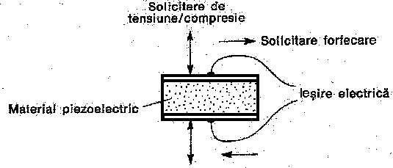
Fig. 5
Forţa = Masa x Acceleraţia.
Pentru frecvenţele care se situează sub frecvenţa de rezonanţă a sistemului elastic Arc-Masă, acceleraţia masei va fi aceeaşi ca şi acceleraţia bazei. Accelerometru produce o tensiune prin sesizarea unei forţe de inerţie ce acţionează asupra unei mase supuse la o acceleraţie necunoscută: U = K . F ^{i} = k . m . a = c . a, unde
c = k . m şi se vede că tensiunea culeasă este proporţională cu acceleraţia.
Dacă suportul este accelerat în jos, forţa de inerţie a masei acţionează în sus, detensionând cristalul care produce o tensiune de ieşire U proporţională cu acceleraţia. Dacă suportul este accelerat în sus forţa pe cristal va creşte, dând o tensiune de sens opus.
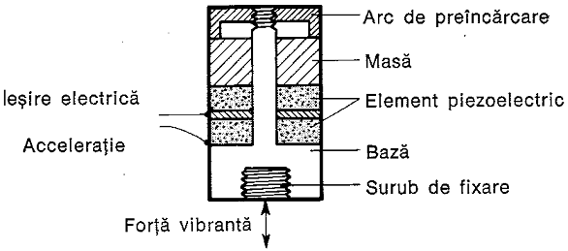
Fig. 6
Accelerometrele uzuale au sensibilitatea în gama 1 la 10 mV sau pC pe m/s².

Caracteristicile accelerometrelor (sensibilitate, masă şi domeniu dinamic)

Sensibilitatea este primul parametru care este luat în considerare în mod normal. În condiţii ideale, ar fi de dorit să lucrăm cu un nivel ridicat al semnalului la ieşire. Suntem însă nevoiţi să facem un compromis, deoarece o sensibilitate ridicată impune de obicei un ansamblu piezoelectric mare, deci o unitate voluminoasă şi grea. În condiţii normale, sensibilitatea nu constituie o problemă deoarece preamplificatoarele moderne sunt astfel construite încât pot lucra cu nivele scăzute ale semnalului de intrare.
Masa accelerometrului nu trebuie să afecteze frecvenţele şi nivelele de vibraţii măsurate pe piesele uşoare. Ca regulă generală, masa accelerometrului nu trebuie să fie mai mare decât a zecea parte a masei dinamice a piesei în vibraţie pe care este montat accelerometrul.
Domeniul dinamic al accelerometrului trebuie luat în considerare atunci când acesta este destinat măsurării de nivele de acceleraţie anormal de ridicate sau de scăzute. Limita inferioară
indicată în figura 7 este datorită zgomotului electric al
cablurilor de conectare şi circuitului amplificatorului. Aceasta limită corespunde de obicei unui nivel de aprox. o sutime din m/s².
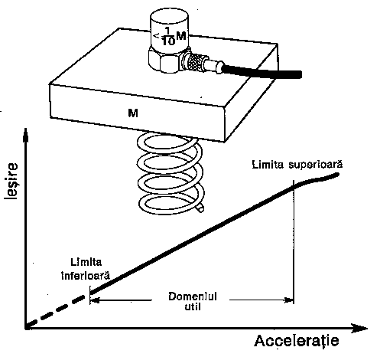
Fig. 7
Limita superioară este determinată de către soliditatea structurală a accelerometrului. Un acce-lerometru tipic pentru utilizare generală, este linear până la 5 000 - 100 000 m/s², ceea ce acoperă gama şocurilor mecanice. Un accelerometru special construit pentru măsurarea şocurilor mecanice trebuie să fie liniar pană la 1000 km/s² (10 000 g).

Consideraţii asupra caracteristicii de frecventa a accelerometrului (fig. 8)

În general, energia vibratorie a sistemelor mecanice este conţinută în gama de frecvenţe relativ îngustă de la 10 la 1000 Hz, în timp ce măsurările trebuiesc deseori realizate până la 10 kHz, deoarece numeroase componente de vibraţii se găsesc în gama frecvenţelor superioare. Acesta este motivul pentru care trebuie să alegem un accelerometru având o gamă de frecvenţe care acoperă gama de măsură dorită.
Gama de frecvenţe în care accelerometrul furnizează un semnal de ieşire exact este limitată de frecvenţa limită joasă a amplificatorului. Aceasta limită nu constituie, în general, o problemă deoarece frecvenţa limită joasă se află de obicei sub 1 Hz. Limita superioară este determinată de frecvenţa de rezonanţă a sistemului masă - arc a accelerometrului propriu zis. Ca regulă generală, dacă fixăm limita superioară la o treime din frecvenţa de rezonanţa a accelerometrului, eroarea privind componenta vibraţiei măsurată la aceasta frecvenţă nu va fi mai mare de +12%.
La accelerometrele având masă redusă, frecvenţa de rezonanţă poate atinge 180 kHz, în timp ce în cazul accelerometrelor normale de volum mai mare, sunt tipice frecvenţe de rezonanţă de la 20 la 30 kHz.
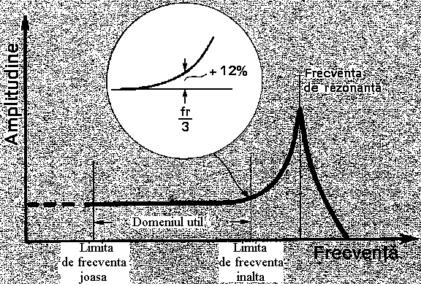
Fig. 8

Metode pentru evitarea erorilor datorite rezonantei

Prin faptul că sensibilitatea accelerometrului creşte la frecvenţele înalte datorită rezonanţei proprii, ieşirea lui ne va da o indicaţie eronată în punctul de măsură
pentru aceste frecvenţe.
Dacă vom efectua analiza de frecvenţa a semnalului vibratoriu, vom recunoaşte uşor frecvenţa la care se produce rezonanţa, putând astfel să neglijăm acest rezultat (fig. 9a). Dacă însă
vom măsura o valoare totală care va corespunde
unei benzi largi care cuprinde şi frecvenţa de rezo-nanţă, rezultatul va fi complect eronat mai ales dacă semnalul analizat cuprinde componente în jurul frecvenţei de rezonanţă. Această problemă poate fi rezolvată alegând un accelerometru caracterizat printr-o bandă de frecvenţa cât mai largă şi folosind un filtru trece jos care este în mod normal inclus în aparatajul pentru măsurat vibraţii (fig. 9b), în vederea eliminării semnalului nedorit datorat rezonanţei accelerometrului. Atunci când măsurările sunt limitate la frecvenţele joase, efectele datorită frecvenţelor înalte, cât şi rezonanţei accelerometrului, pot fi suprimate cu ajutorul unor filtre mecanice. Acestea constau dintr-o substanţă elastică, de obicei cauciuc, plasată între două discuri şi instalată între accelerometru şi suprafaţa de montaj. Aceasta reduce, în mod normal, limita superioară la o frecvenţă cuprinsă între 0,5 kHz şi 5 kHz.
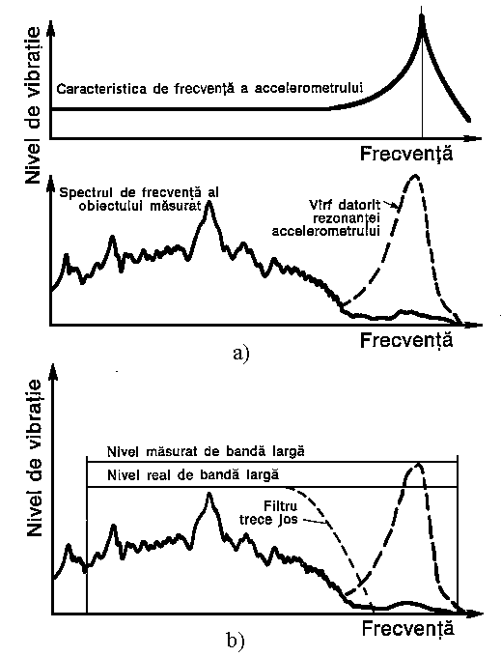
Fig. 9

Scari logaritmice şi decibeli

Scara logaritmică are ca rezultat fptul că valorile inferioare sunt mai distanţate, în timp ce valorile înalte sunt comprimate (fig. 10), obţinând astfel acelaşi procent de rezoluţie pe întreaga curbă, menţinând proporţile acesteia la dimensiuni rezonabile.

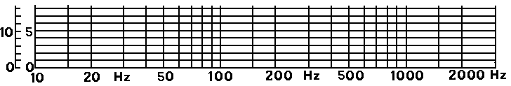
Fig.10

Scarile logaritmice sunt, deasemenea, utilizate pentru trasarea amplitudinilor vibraţiilor, aceasta permiţând să utilizăm scara în decibeli pentru a compara diversele nivele măsurate.
Decibelul (dB) este raportul dintre un nivel oarecare şi un nivel de referinţă şi nu are, în consecinţă, nici o dimensiune (fig. 11). Cu toatea acestea, pentru a putea defini nivelurile de vibraţii absolute, trebuie să fixăm nivelul de referinţă. De exemplu, putem spune că un nivel de vibraţii este superior cu 10 dB altui nivel, fără altă precizare, dar dacă vom spune ca un nivel este de 85 dB, atunci trebuie să-l comparăm cu nivelul de referinţă. Va trebui deci să spunem că viteza de vibraţie este de 85 dB referită la nivelul de 10⁻⁸ m/s (fig. 12).
Nivelele de referinţă recoman-date prin norme pentru studiul vibraţiilor sunt indicate în tabelul din fig. 11.
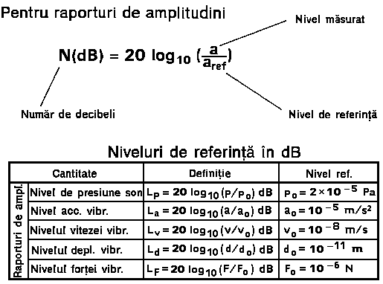
Fig.11
Presiunea acustică cea mai joasă pe care cea mai bună ureche uma-
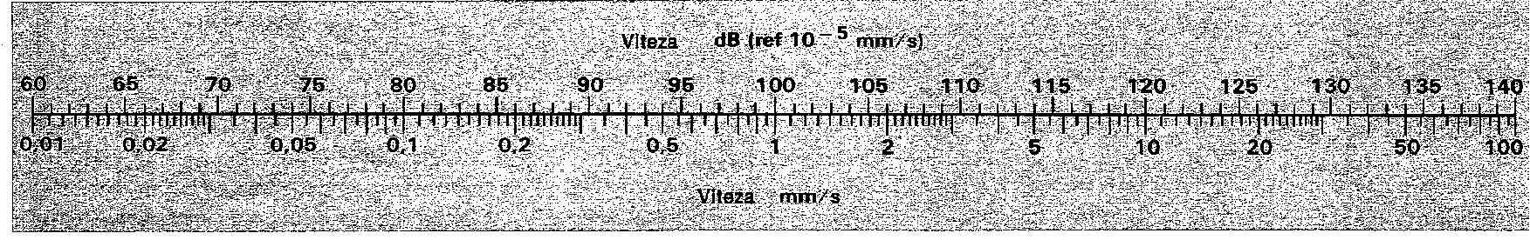
Fig.12

nă o poate percepe este: p_{o} = 2.10 ⁻⁵ N/m², numită presiune de referinţă şi care este de 5.10 ⁹ ori mai slabă decât presiunea atmosferică normală (1 at = 10 ⁵ N/m²; 1 at/p_{o} = 10⁵/(2.10 ⁻⁵) = 5.10 ⁹ ).
Presiunea sonoră variază într-un domeniu larg şi anume de la 2.10 ⁻⁵ la 100 N/m², scară în care este dificil de efectuat calcule inginereşti.
Introducerea unei scări de măsură în decibeli (dB) pentru evaluarea subiectivă a tăriei sunetului se bazează pe legea fiziologică Weber-Fechners: Senzaţia subiectivă este proporţională cu logaritmul zecimal al excitaţiei, dacă se atribuie nivelului de referinţă senzaţia zero. În acord cu această lege, nivelul de presiune acustică al unui sunet, sau zgomot, este: L_{P} = 20 . lg$\frac{p}{p_{o}}$ [dB], unde p este presiunea acustica măsurată. Forma acestei expresii derivă din faptul că urechea umană şi multe aparate acustice sunt sensibile la media pătratică a presiunii acustice:
L = 10 .lg$\frac{{\bar{p}}^{2}}{p_{o}^{2}}$= 20 .lg$\frac{\bar{p}}{p_{o}}$≅ 20 .lg$\frac{p}{p_{o}}$ .
Rezultă:
p₁ = 2 .10 ⁻⁵ N / m² → L₁ = 0 dB ;
p₂ = 10 . p₁ = 2 .10 ⁻⁴ N / m² → L₂ = 20 dB ;
p₃ = 10 . p₂ = 100 . p₁ → L₃ = 40 dB ;
- - - - - - - - - - - - - - - - - - - - - - - -
p = 200 N / m² → L = 20 .lg$\frac{\text{200}}{2⋅{\text{10}}^{−5}}$= 20 .lg 10⁷= 140 dB.
Se vede că scara „în dB” comprimă domeniul (2 .10 ⁻⁵ ÷ 200) N/m² într-o gamă de (0 ÷ 140) dB.

Lanţ de aparate pentru măsurarea vibraţiilor

Diagrama bloc din figura 13 ne indică felul în care este construit un lanţ de aparate pentru măsurarea vibraţiilor. Accelerometrul este conectat la un etaj de intrare amplificator de sarcină, care permite utilizarea cablurilor lungi de conexiune pentru conectarea lui (până la câteva sute de metri) fără o scădere simţitoare a sensibilităţii.

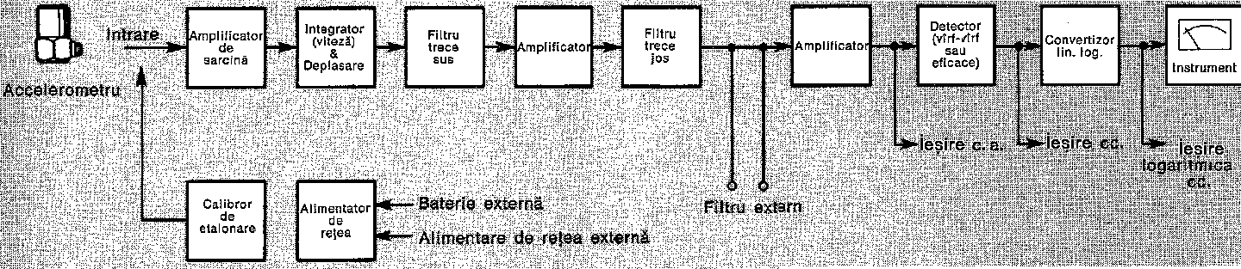
Fig.13

Un etaj integrator permite măsurarea, atât a vitezei sau a deplasării, cât şi a acceleraţiei.
Filtrele „trece jos” şi „trece sus” pot fi ajustate pentru a limita gama de frecvenţă a instrumentului în spectrul dorit, pentru a elimina posibilităţiile de interferenţă provenind de la zgomotele de joasă sau de înaltă frecvenţă. După amplificarea corespunzătoare, semnalul este redresat într-un semnal de curent continuu disponibil pentru reprezentare pe un instrument sau pentru înregistrare grafică. Detectorul poate măsura valoarea efectivă a semnalului sau înregistra valoarea vârf-vârf şi poate reţine valoarea maximă obţinută (care este o caracteristică utilă pentru măsurarea şocurilor mecanice şi a vibraţiilor de scurtă durată (tranzitorii)). După trecerea prin convertizorul linear-logaritmic, semnalul este prezentat pe o scară logaritmică cuprinzând două decade. Un filtru extern „trece bandă” poate fi conectat în acest lanţ pentru a realiza analiza de frecvenţă. Semnalul vibratoriu – înainte sau după redresare - este disponibil la bornele de ieşire pentru conectare eventuală la un oscilograf, la un magnetofon sau la un înregistrator de nivel.

Ce este analiza de frecvenţă?
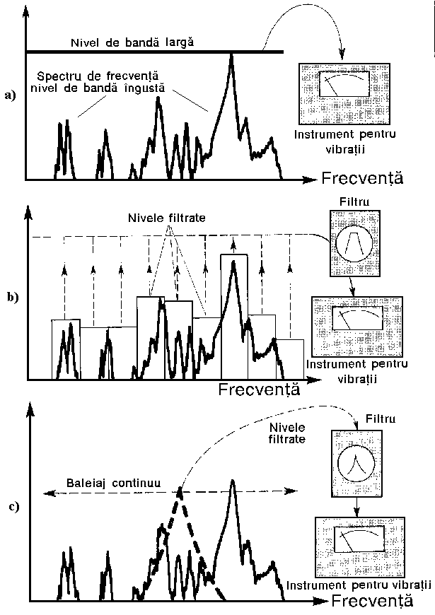
Fig.14
Lanţul de aparate din figura 13 ne oferă un nivel unic de vibraţii, măsurat într-o bandă largă de frecvenţă (fig. 14a). Pentru a pune în evidenţă componentele de frecvenţe individuale ce constituie semnalul de bandă largă de frecvenţă, vom apela la analiza de frecvenţă.
În acest scop, se utilizează un filtru (fig. 14b) care nu va lăsa să treacă decât porţiunea din semnalul de vibraţii conţinut într-o bandă îngustă de frecvenţe. Banda de trecere a filtrului este deplasată succesiv pe întreaga bandă de frecvenţe dorită, de aşa manieră încât vom obţine în cele din urmă o citire a nivelului de vibraţii pentru fiecare bandă.
Filtrul poate fi format dintr-o serie de filtre individuale, de frecvenţe fixe adiacente şi baleiate succesiv prin comutare (fig. 14b), sau poate consta dintr-un filtru reglabil unic, baleiat in banda de frecvenţă.

Analiza de frecvenţă de bandă constantă sau bandă de frecvenţă procentual constantă

Se pot utiliza două tipuri de filtre pentru analiza de frecvenţa a semnalelor vibratorii:
- tipul având lărgime de bandă constantă, cu valorile de 3 Hz, 10 Hz, etc.;
- tipul cu lărgime de bandă procentual constantă, la care lărgimea de bandă a filtrului este un procent constant al frecvenţei centrale selectate, de exemplu 3% , 10% , etc.
Cele două grafice din figura 15 arată diferenţa ce există între aceste două tipuri de filtre, în funcţie de frecvenţă. Filtrele de bandă procentuală constantă au fost construite pentru a putea menţine o lărgime de bandă constantă pe scările de frecvenţă logaritmice, ideale în cazul acoperirii unei benzi largi de frecvenţă. Pe de altă parte, dacă vom reprezenta cele două tipuri de filtre pe o scară liniară, filtrul cu lărgime de bandă constantă va avea o lăţime constantă, iar filtrul de bandă procentual constantă va prezenta o lărgime de bandă mărită la frecvenţele ridicate, ceea ce nu constituie un avantaj în cazurile practice.
Nu se poate da un răspuns simplu la întrebarea privind ce tip de analiză de frecvenţă să fie utilizată. Analiza de bandă procentual constantă tinde să se potriveasca răspunsului vibraţiilor mecanice forţate şi permite o reprezentare compactă a unei benzi largi de frecvenţă, fiind - în consecinţă - metoda de analiza cea mai des utilizată în măsurările de vibratii. Analiza de lărgime de bandă constantă ne procură o analiză mai bună la frecvenţele înalte şi este în mod special interesantă pe o scară lineară, pentru a pune în evidenţa componentele armonice.
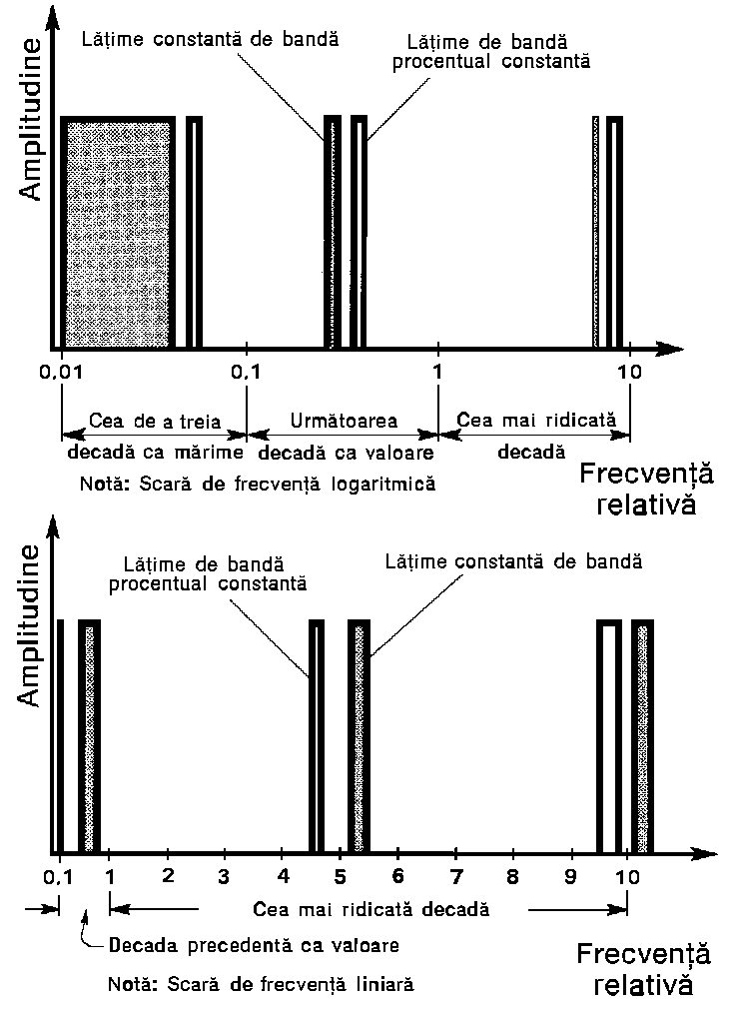
Fig.15

